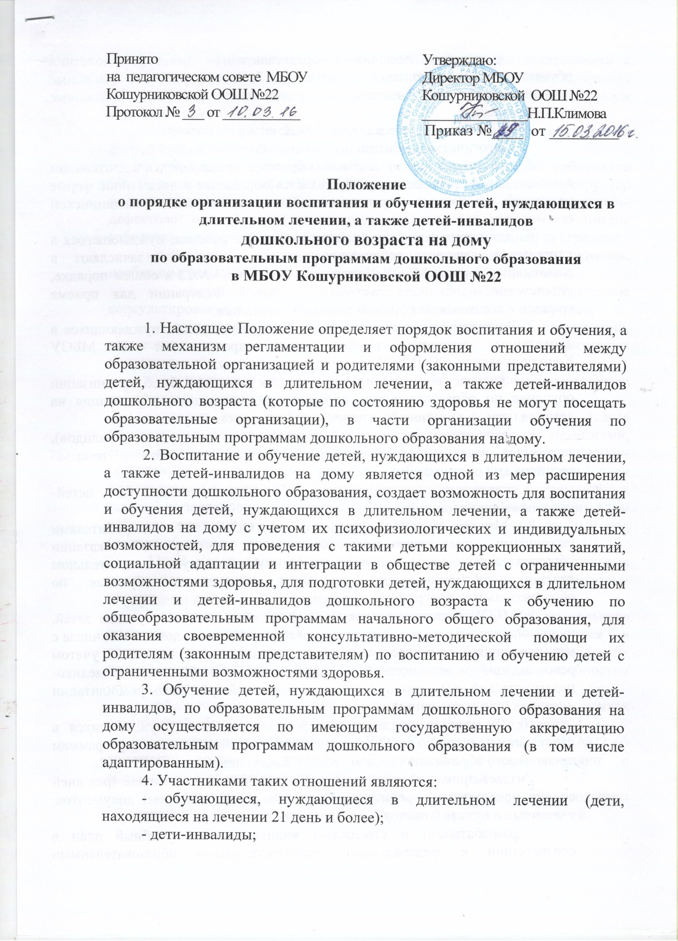

- родители (законные представители) несовершеннолетних обучающихся, нуждающихся в длительном лечении, родители (законные представители) детей-инвалидов (далее - родители (законные представители));

- МБОУ Кошурниковская ООШ №22;

- педагогические работники.

5. Основанием для организации обучения, нуждающихся в длительном лечении, детей-инвалидов на дому является обращение в письменной форме родителей (законных представителей) и заключение медицинской организации.

6. Для организации воспитания и обучения ребенка, нуждающегося в длительном лечении, ребенка-инвалида на дому, его зачисляют в дошкольные группы МБОУ Кошурниковской ООШ №22 в общем порядке, установленном законодательством Российской Федерации для приема граждан в дошкольные образовательные учреждения.

7. Родители (законные представители) обучающихся, нуждающихся в длительном лечении, детей-инвалидов представляют в МБОУ Кошурниковскую ООШ №22 следующие документы:

- заявление на имя директора школы с просьбой об организации обучения по образовательным программам дошкольного образования на дому на период, указанный в заключении медицинской организации;

- заключение медицинской организации (для детей-инвалидов), заверенное заведующим отделением или главным врачом и печатью медицинской организации;

- индивидуальную программу реабилитации инвалида (для детей-инвалидов, при наличии).

8. Между МБОУ Кошурниковской ООШ №22 и родителями (законными представителями) заключается договор об оказании образовательных услуг обучающемуся, нуждающемуся в длительном лечении, ребенку-инвалиду, в части организации обучения пообразовательным программам дошкольного образования на дому.

9.МБОУ Кошурниковская ООШ №22 обеспечивает обучение детей, нуждающихся в длительном лечении, детей-инвалидов на дому, в том числе с использованием дистанционных образовательных технологий, с учетом рекомендаций медицинской организации или психолого-медико-педагогической комиссии, а также индивидуальной программы реабилитации инвалида (при их наличии).

10. В целях организации обучения обучающихся, нуждающихся в длительном лечении, детей-инвалидов по образовательным программам дошкольного образования на дому МБОУ Кошурниковская ООШ №22:

- издает приказ об организации обучения на дому в течение трех дней со дня представления родителем (законным представителем) документов, указанных в пункте 7 настоящего Положения;

- разрабатывает и утверждает индивидуальный учебный план в соответствии с федеральными государственными образовательными стандартами, примерными основными образовательными программами с учетом особенностей психофизического развития и индивидуальных возможностей обучающихся и согласовывает его с родителями (законными представителями);

- утверждает расписание занятий и согласовывает его, при обучении на дому, с родителями (законными представителями);

- обеспечивает специалистами из числа педагогических работников МБОУ Кошурниковской ООШ №22(музыкальный руководитель, инструктор физического воспитания, педагог-психолог, учитель-логопед, учитель-дефектолог, олигофренопедагог и другие специалисты), а также медицинские работники – в соотвествтии и в зависимости от индивидуальной программы;

- оказывает обучающемуся психолого-педагогическую помощь, необходимую для освоения образовательных дошкольных программ;

- осуществляет безвозмездное психолого-педагогическое консультирование родителей (законных представителей) обучающегося;

- привлекает при необходимости специалистов организаций, осуществляющих реабилитационную деятельность, и их структурных подразделений;

- осуществляет контроль за проведением занятий педагогическими работниками, осуществляющими обучение на дому;

- ведет всю необходимую документацию на ребенка (карта обследования ребенка-инвалида; журнал учета проведенных педагогами, специалистами занятий с ребенком; индивидуальная коррекционно-образовательная программа развития ребенка на учебный год; план индивидуальных занятий с ребенком (включая выполнение коррекционных заданий на закрепление формируемых знаний, умений и навыков родителями ребенка; итоговый отчет о динамике развития ребенка за учебный год (период обучения в течение учебного года и пр.)

11. В целях организации обучения обучающихся, нуждающихся в длительном лечении, детей-инвалидов на дому родители (законные представители):

- создают необходимые условия для организации образовательного процесса, включая организацию рабочего места обучающегося в соответствии с расписанием занятий и наличие необходимых канцелярских принадлежностей в количестве, соответствующем возрасту и потребностям обучающегося;

- обеспечивают выполнение обучающимся домашних заданий в рамках реализуемой образовательной программы дошкольного образования;

- своевременно информируют МБОУ Кошурниковскую ООШ №22 об изменении состояния здоровья обучающегося и предоставляют в образовательную организацию необходимые документы.

12. Обучение по образовательным программам дошкольного образования на дому осуществляется в форме индивидуальных занятий.

13. Учебный план для индивидуальных занятий с обучающимися, нуждающимися в длительном лечении, детьми-инвалидами на дому составляется из расчета учебной нагрузки:

по образовательным программам дошкольного образования, в том числе по адаптированным:

для детей от 2 месяцев до 3 лет - 1 час в неделю;

для детей 3-4 лет - 2,5 часа в неделю;

для детей 5-6 лет - 3 часа в неделю;

для детей 7 лет - 3,5 часа в неделю;

14. Управление образования рассматриваетобращения родителей (законных представителей) в случае возникновения конфликтных ситуаций, связанных с организацией обучения и воспитания на домудетей, нуждающихся в длительном лечении, детей-инвалидов.

15. Управление образования осуществляет контроль заоформлением и ведением документации по организации индивидуального обучения и воспитания детей, нуждающихся в длительном лечении, детей-инвалидов дошкольного возраста на дому; за выполнением настоящего Положения.